**Муниципальное казенное дошкольное образовательное**

**учреждение «Яснополянский детский сад»**

**Р. Дагестан Кизлярский район . с. Ясная Поляна ул. Ленина 81**

**Отчет о проведении Декады наук**

**по опытно –экспериментальной деятельности.**

**Квест- игра «Путешествие капельки»**

**(старшая группа)**

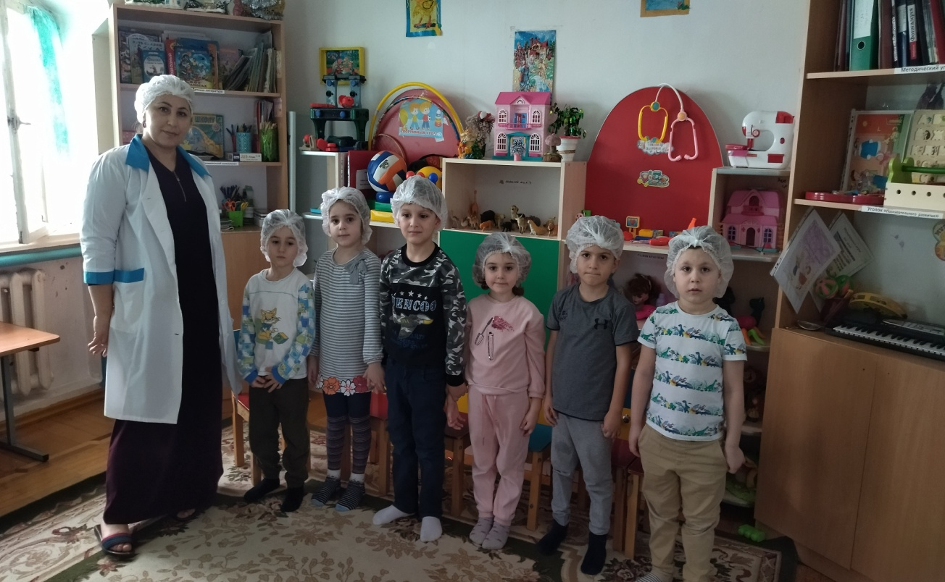

Воспитатель: Масхудова З.А

**Опытно-исследовательская деятельность** в дошкольном возрасте является важным способом познания детьми окружающего мира, помогает овладеть способностью устанавливать причинно-следственные связи, служит источником получения новых знаний.

Исследовательская деятельность вызывает огромный интерес у детей. Исследования представляют возможность ребенку самому найти ответы на вопросы *«как?»* и *«почему?»*.

Неутолимая жажда новых впечатлений, любознательность, постоянное стремление экспериментировать, самостоятельно искать новые сведения о мире рассматриваются как важнейшие черты детского поведения. Исследовательская активность - естественное состояние ребенка, он настроен на познание мира, он хочет все знать. Это огромная возможность для детей думать, пробовать, экспериментировать, а самое главное – само выражаться.

**Цель мероприятия:**Создать условия для развития познавательной деятельности детей посредством экспериментирования (опыты с водой); **Интеграция образовательных областей**: «социально-коммуникативное развитие», «познание», «речевое развитие», «физическое развитие», «художественно-эстетическое развитие». **Обучающие задачи:** Упражнять в наблюдательности за окружающей средой; Закрепить представления детей о воде, его свойствах; Продолжать закреплять навыки проведения опытов. Совершенствовать умение детей пользоваться словами одна, много. Расширение представлений о свойствах воды: прозрачная, не имеет вкуса, запаха. Понаблюдать за состоянием разноцветных конфет при взаимодействии с водой.

**Развивающие задачи:** Развивать умение самостоятельно делать выводы на основе практического опыта; Создавать условия для развития образного мышления, сообразительности, внимания; **Воспитательные задачи:** Воспитывать самостоятельность, умение понимать учебную задачу и выполнять её самостоятельно; Воспитывать интерес к экспериментированию, воспитывать аккуратность при работе с водой. **Методологические приемы:** беседа-диалог, игровая ситуация, физкультминутка, опыт, эксперимент, продуктивная деятельность детей, анализ, подведение итого, вопросы, индивидуальные ответы детей). **Материал и оборудование**: Капелька; аудиозапись звуки дождя; стаканы с водой и молоком по количеству детей; ложки; сахар; трубочки;краски; плоская белая тарелка; тёплая вода. Халаты или колпачки по количеству детей. В целях реализации плана мероприятий по повышению качества образования в МКДОУ «Яснополянский детский сад», 31 января была проведена работа Декада наук по опытно –экспериментальной деятельности . Квест- игра «Путешествие капельки» При проведении этой работы были взаимодействованы воспитанники старшей группы «Непоседы» .В мероприятии участвовали 6 человек. Здесь представлены опыты с водой. Дети знакомятся со свойствами и качествами воды, её способностью влиять на другие материалы. Опыты сводой безопасны, не требуют сложного оборудования, доступны и просты в постановке. Дети с интересом ставят опыты самостоятельно, а также наблюдают за ходом опытов, производимых взрослыми. Педагогу необходимо дать детям возможность самим сделать вывод по окончании опыта. Если это вызывает затруднение, то с помощью наводящих вопросов подвести ребёнка к соответствующему заключению. Были проведены физминутки, чтения стихотворения, беседу о воде и для чего нужна вода, значение воды в природе. За тем с детьми превратились в лаборантов. Провела инструкцию о том, как вести себя в лаборатории.

**Мероприятие начали с приветствия**

Бе**Беседа о значении воды, для чего она нужна всему живому.**

**Капни капельку по ручке.**

**Проведение опытов.**